八卦山咖啡休憩導覽App軟體開發使用NFC智慧手機
一、系統功能概述
整合使用近場通訊、QRCode、擴增實境等資訊科技技術，提升觀光便民性，帶動產業的蓬勃發展。
二、架構圖
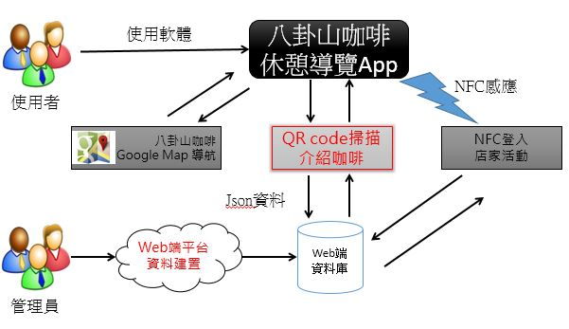
三、功能性需求
- Android:
  - QR code掃描介紹咖啡
  - Google Map導覽店家路線
  - NFC感應登入店家活動
- Web:
  - 店家登入、註冊
  - 店家及咖啡資料介紹
  - 活動公告
  - 客戶留言板
四、非功能性需求
- 程式須以Android程式語言編寫
- 傳輸資料量限制
- 整合API簡單化
- 伺服器維持24小時的運作
- 伺服器容納度提升
- 伺服器安全控管
- 伺服器硬體方面提升
- NFC安全測試

五、使用者案例圖
Android
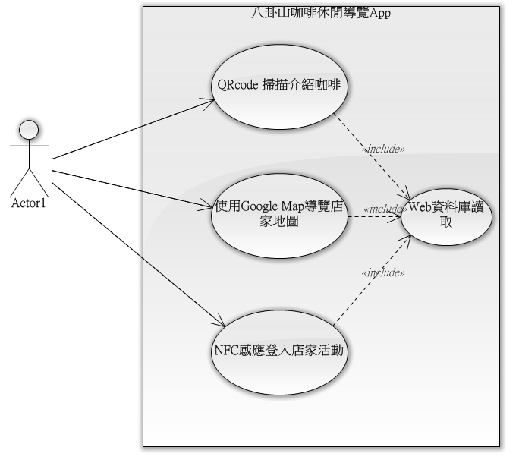

Web
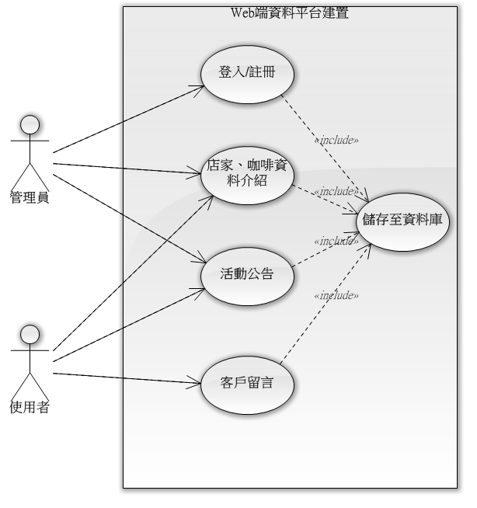

七、應用場景
為第一次接觸八卦山產業的客戶可以透過Qrcode的掃描直接了解咖啡的各種資訊，另外設置了地圖導覽讓客戶清楚明白路線，對於店家多樣化的活動，我們也增加了NFC感應加入活動，提升了效率也方便客戶、民眾參與。
八、循序圖
